Schule/Schulart:  Realschule | Lehrer/in:  Susanne Baur | Klasse:  9

Unterrichtseinheit/Thema: Experimentelle Druck- Fläche trifft Linie

Anlagen (Bilder, Texte, Quellen…):
Fläche trifft Linie
Monotypie

Druckstöcke

Polyblock Weichplatten, Styrodurblöcke, Karton, …

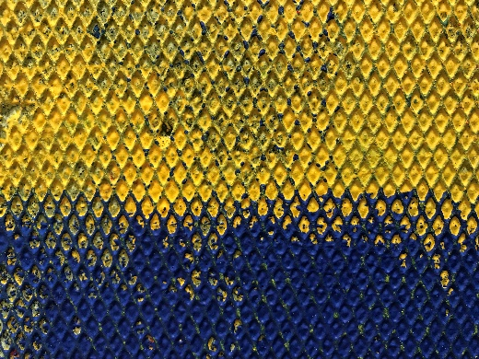
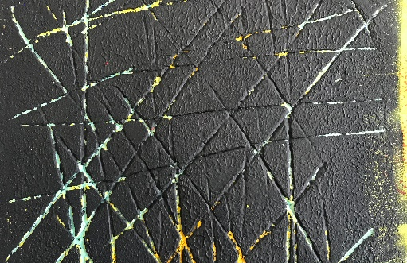
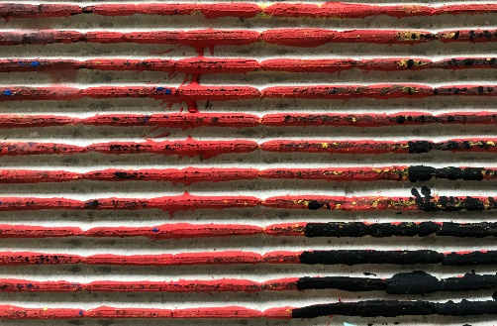
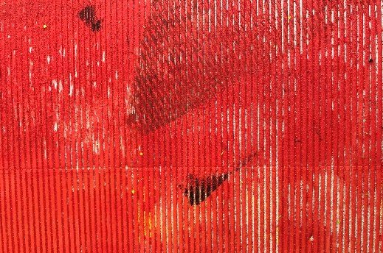
Verschieden Noppenfolien

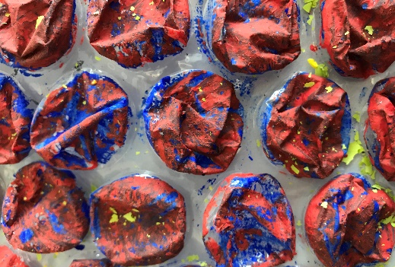
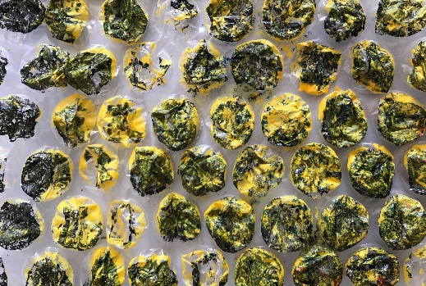
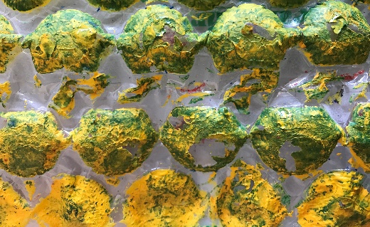
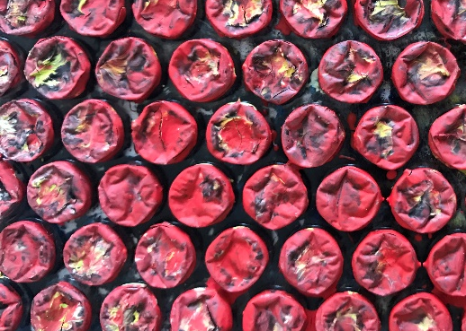

Arbeitsergebnisse

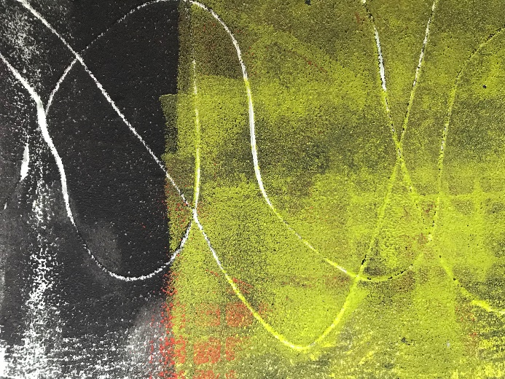
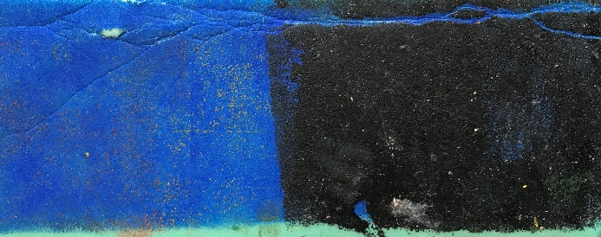
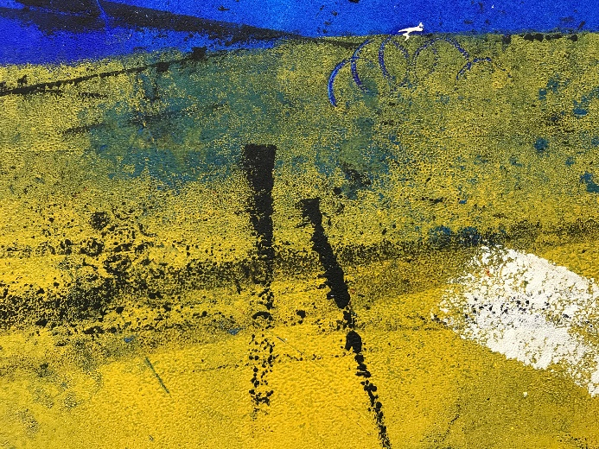
Vorübungen

Abschlussaufgabe

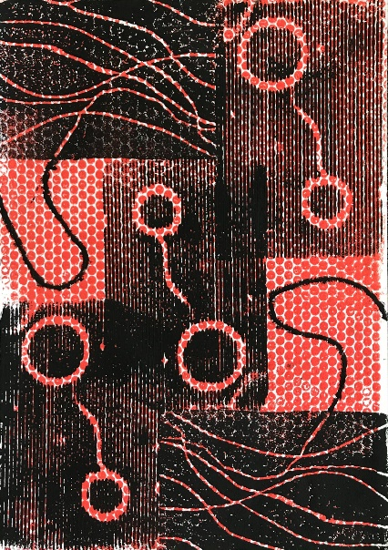
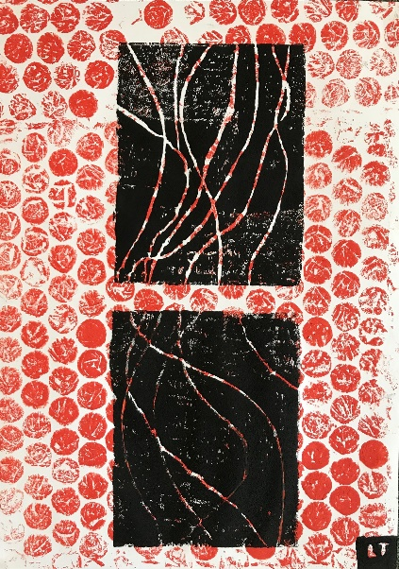
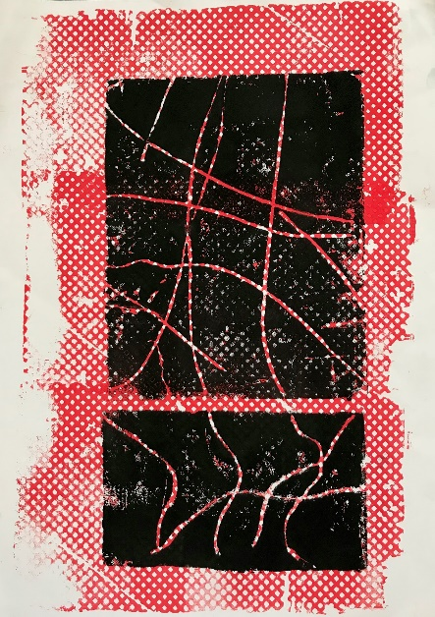

Julia Roth Luca Traub Lukas Denzer

